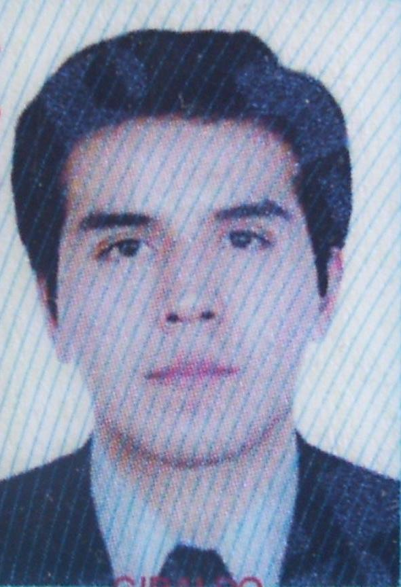
CURRICULUM VITAE

DANIEL M. GIRALDO CALCINA

- Lugar y Fecha de Nacimiento: Lima – Lima / 26 de agosto de 1980
- Edad: 29 años
- DNI: 42614041
- Estado Civil: Soltero
- Dirección:

Calle Sta. Martina 225 – Urb. Pando 3era Etapa - Cercado de Lima

- Email: danielgiraldoc@gmail.com---danielgiraldo_fox@hotmail.com
- Teléfono: (054)958720278 ----- (054)335506

1. PERFIL PROFESIONAL

Ingeniero de Materiales, con una sólida formación en Química y Física de Materiales Poliméricos, Materiales compuestos, Materiales Metálicos y Materiales Cerámicos, con Experiencia en:

- Control de Calidad y Control de Procesos en manufactura de materiales y productos.
- Diseño, Simulación (software de Pruebas) y Supervisión de Procesos.
- Diagramas de Control de Calidad y de procesos de materiales
Elaboración de flujogramas y estadísticas
- Propiedades y estructuras Químicas y Físicas de materiales (Fibras Polímeros. Fibras textiles, Cerámicos y Compuestos, Metales aceros y aleaciones.
- Selección, reconocimiento, Caracterización y elaboración de nuevos materiales.(Investigación y Desarrollo)
- Ensayos destructivos y no destructivos de materiales (tensión, compresión, flexión, fatiga)
- Análisis químico y microscópico de Fibras poliméricas y textiles así como también de minerales metalúrgicos y no metalúrgicos.
- Herramientas de solución de problemas relacionados con fallas en el producto.
- Normalización ISO 9001 , 14001 y OSHAS 18001
- Idiomas e informática: ingles y portugués en niveles intermedio y avanzado respectivamente, también Programas de computo en Office (Word, Excel, Project, Acrobat, Visio, visual Basic, PowerPoint), Programas de diseño y simulación ALGOR (intermedio), NASTRAN (intermedio), Autocad (avanzado), solidworks (Cosmoswork).

2. ESTUDIOS SUPERIORES

- Universidad Nacional de San Agustín – Arequipa
- Facultad de Ingeniería de Procesos
- Escuela Superior de Ingeniería de Materiales

3. EXPERIENCIA PROFESIONAL

(2/2009 – 09/2009)
- Empresa: “PERUANA DE MOLDEADOS S.A. (PAMOLSA)”
- Área: Comercial
- Puesto: Asesor y Analista de productos industriales
- Tareas: Asesoramiento de clientes industriales

(2/2008 – 2/2009)
- Empresa: “FRENOSA.”
- Área: Laboratorio y Planta de Producción
- Puesto: Inspector de Calidad y Analista de Materiales
- Tareas: Control de calidad y Análisis de Materiales

(7/2007-1/2008)
- Empresa: “MINERA BARRICK-MISQUICHILCA.-PIERINA”
- Área: Mantenimiento
- Puesto: Supervisor en Seguridad Minera
- Tareas: Control de seguridad del personal

(2/2007-6/2007)
- Empresa: “TERMOINOX S.A.”
- Puesto: Asistente de proyectos
- Tareas: Diseño y selección de Materiales

(8/2006-1/2007)
- Empresa: “PLASTIMET – PLASTICOS Y METALICOS S.A.
- Puesto: Asistente de control de procesos y calidad.
- Tareas: Diseño, simulación y evaluación de los procesos y control de calidad del producto.

(9/2005-11/2005)- (1/2006--5/2006)
- Empresa: “SACOS DEL SUR S.A.”-Arequipa
- Puesto: Asistente del control de calidad del área Celuplast. (materiales poliméricos)
- Tareas: Supervisión de Producción

(3/2005-8/2005)
- Empresa:”LABORATORIO DE MATERIALES – UNSA”
- Puesto: “Practicante del Proyecto Fibra de vidrio”
- Tareas: Participación en proyectos de fabricación de diversos productos de fibra de vidrio.

(2/2004-5/2004)
- Empresa: CENTRO DE MICROSCOPIA OPTICA Y ELECTRONICA
- Puesto: “Muestrista”
- Tareas: “Preparación de muestras: (poliméricos, minerales metálicos y biológicos), operación del Equipo de Microscopio Óptico y Electrónico.

  - OTROS TRABAJOS LABORALES

(6/2006-8/2006)
- Empresa: “BRITISH AMERICAN TABACCO”
- Puesto: Supervisor de ventas
(11/2004-3/2005)
- Empresa: “AVICOLA SAN FERNANDO”- AREQUIPA.
- Puesto: supervisor de Ventas –Área Palomar
(5/2004-11/2004)
- Empresa: “SIKA-ADITIVOS PARA CONSTRUCCION.
- Puesto: asesor técnico en ventas
(10/2003-1/2004)
- Empresa:”PEPSICO”..
- Puesto: Preventas
(12/2002-3/2003)
- Empresa “ABARROTES Y ESPECERIAS SAN ROQUE.
- Puesto: ventas

4. CURSOS ASISTIDOS

“Fundamentos de Inspección de Uniones Soldados”, se dictó en el Marco del IX programa de formación inspector de Soldadura, desarrollado del 22 de Agosto del 2005 al 21 de Enero del 2006 – 114 horas de formación a distancia.

  - Curso de postgrado “Tecnologías limpias Minero Metalúrgicas” dictado por la Universidad de Cagliari – Italia del 22 al 24 de Setiembre de 2005.
  - Curso propiedades Mecánicas de Materiales frágiles, cerámica y vidrios técnicos analíticos para la determinación de Materiales cerámicos y vidrios/ Microscopio Electrónico de Transmisión/Introducción a la síntesis, caracterización y propiedades de los polímeros/estructura electrónica de Materiales/resonancia magnética nuclear aplicada a la caracterización de Materiales Híbridos dictado en el 3er. Congreso peruano de Materiales en la Universidad Nacional de San Agustín – Arequipa del 28 al 30 de octubre del 2004.
  - Curso Taller “Control de calidad de uniones soldados” que se dicta en el marco del IX programa de formación inspector de soldadura desarrollado del 25 al 28 de enero del 2006 con una duración de 30 horas presénciales de entrenamiento práctico.
  - Curso de postgrado “Instrumentos de Evaluación del Impacto y gestión Ambiental” realizado en la Universidad Católica de Santa María del 22 al 24 de julio del 2004.
  - Curso “Seguridad Minera basada en el comportamiento” organizado por el Instituto de Capacitación minera – Lima realizado del 28 al 30 de abril del 2004.
  - Curso de soldadura especiales E-3 realizado en la ciudad de Lima del 12/04/2004 al 16/04/2004 con un total de 40 horas lectivas.
  - Curso internacional “Ciencia y Tecnología de Materiales Cerámicas y Vidrios” (Instituto de cerámica y vidrio SCIC-España) realizado en la Escuela Profesional de Ing. Materiales del 19 al 23 de Enero del 2004.
  - Curso Autocad Intermedio 2000 con una duración de 48 horas a nivel Técnico “SENCICO” del 12 al 17 de octubre del 2003.
  - Curso Autocad 2000 Básico llevado a cabo en el Instituto de Informática – UNSA con una duración total de 40 horas del 2003/05/19 al 2003/06/12.
  - Curso “Método de los Elementos finitos Básico” con una duración de 40 horas – UNSA. Ingeniería de Materiales Junio 2002.
  - Curso Taller de Tecnología de fibra de vidrio – pinturas industriales y automotrices realizado los días 13, 14 y 15 de Diciembre 2001.
  - Segundo curso de “Síntesis y Tecnologías Industriales de Polimerización” (Dpto. de química de la facultad PUEP) los días 17 y 18 de Agosto del 2001.
  - Curso “Ensayos de Materiales Vía Absorción Atómica” realizado en la escuela profesional de Ing. De Materiales realizado el 31 de Mayo del 2001.
  - Curso “El Petróleo y sus derivados, aplicaciones analíticas en la Industria” realizado en la EPIMAT el 07 de junio del 2001.
  - Curso “Dibujo en Ing. 2000 asistido por computadora” en la Universidad Nacional de San Agustín realizado del 28 de octubre al 02 de Noviembre del 2000.
  - Curso Word for Windows 97 llevado a cabo en el Instituto de Informática – UNSA, duración de 40 horas del 2000/03/20 al 2000/04/14.
  - Curso Implante de biomateriales del 26 de noviembre 1999.
  - Curso “Caracterización fisicoquímica de Materiales” realizado el 25 de Noviembre de 1999.
  - Curso “Herramientas para el Diseño de Materiales en Ingeniería y control automático de procesos” realizado el 24 de noviembre de 1999.
  - Curso Excel 8.0 realizado en el Instituto de Informática de la UNSA con una duración de 40 horas del 1999/05/17 al 1999/06/18
  - III Curso Internacional de Especialización en Soldadura, 11 de diciembre de 1998.

5. CONFERENCIAS ASISTIDAS
- Perspectivas de la Ingeniería de Materiales hacia el Nuevo Milenio, realizado el 11 de junio de 1999.
- VI Encuentro Nacional de Soldadura realizado el día 03 de Diciembre de 1999.
- Conferencia “Desarrollo Industrial de Arequipa, desarrollos tecnológicos”, realizado en la Escuela Profesional de Ingeniería Materiales los días 12, 13, 14 de Noviembre del 2001.
- “Conferencia de Materiales Cerámicos Ínter metálicos”, realizado en la Escuela Profesional de Ingeniería de Materiales, el día 12 de Setiembre del 2004.

6. CONGRESOS ASISTIDOS

- IV Congreso Peruano de Materiales realizado del 12 al 15 de Noviembre del 2006 en la ciudad de Lima.
- II Conipyma realizado en la Escuela Profesional de Ingeniería Química del 01 al 07 de octubre del 2006.
- III Congreso Peruano de Materiales realizado del 28 al 30 de octubre del 2004 en la ciudad de Arequipa.
- V Congreso de Metalúrgica y Ciencia de los Materiales realizado del 28 al 30 de noviembre del 2004 - Bolivia
- II COPEIMAT – II Congreso Peruano de Materiales, realizado del 01 al 04 de octubre del 2002 – Trujillo.
- I Congreso Peruano de Materiales Simposio realizado del 16 al 18 de Agosto del 2000 – Arequipa.

7. OTROS DATOS DE INTERES

- Ponente de póster en el 3er. Congreso Peruano de Materiales 2004 – Arequipa.
- Asistente del 1er. Seminario “Nuevos Avances de Materiales” Brasil, realizado en EPIMAT el 3 de Febrero del 2003.
- Inglés Básico e Intermedio “Centro de Idiomas – UNSA “.
- Centro Cultural Brasilero – Curso Portugués Básico , Intermedio y avanzado

8. REFERENCIAS A DISPOSICIÓN

- Ing..Mihuller Meza Ramos
- CARGO: Jefe de aseguramiento de calidad -CALIDDA DEL PERU
- Celular: 6117675.

- Dr. Pío Callejas Gómez
- CARGO: Profesor del Consejo Superior de Investigaciones Científicas de Madrid(CSIC)
- TELEF: 91-7335169 ---- 91-7355840

- Ing. Héctor Bolaños sosa
- CARGO: Docente Catedrático y director del Laboratorio de cerámicos de la universidad nacional de san Agustín de Arequipa.
- CELULAR: 054 – 958921719

- Ing. Rivalino Guzmán Ale
- CARGO: Docente Catedrático de la Universidad Nacional de San Agustín
- CELULAR: 959960252

